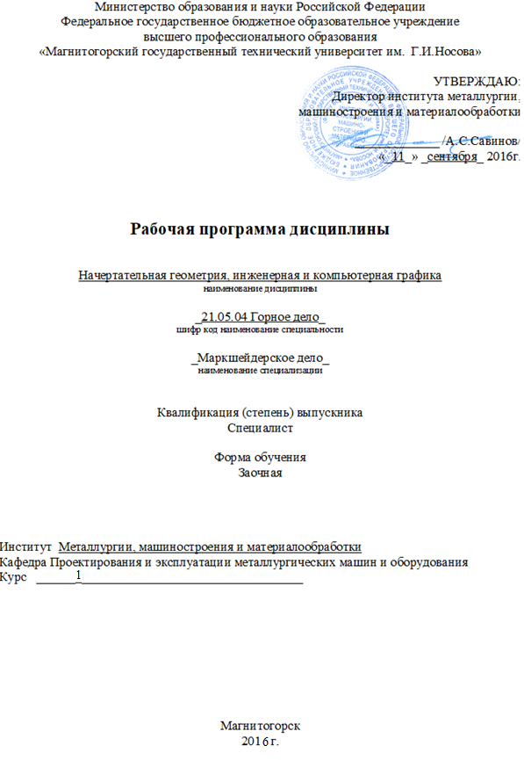

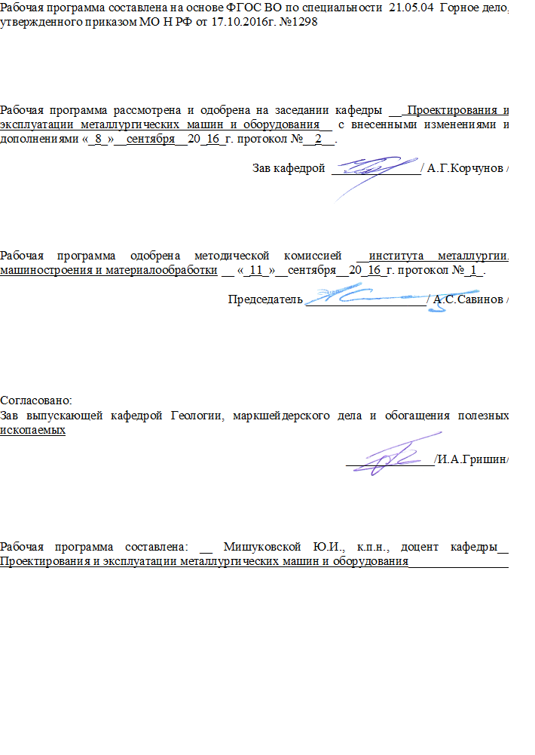

Сп.№4 Маркшейдерское дело

Каф. геологии, маркшейдерского дела и обогащения полезных ископаемых

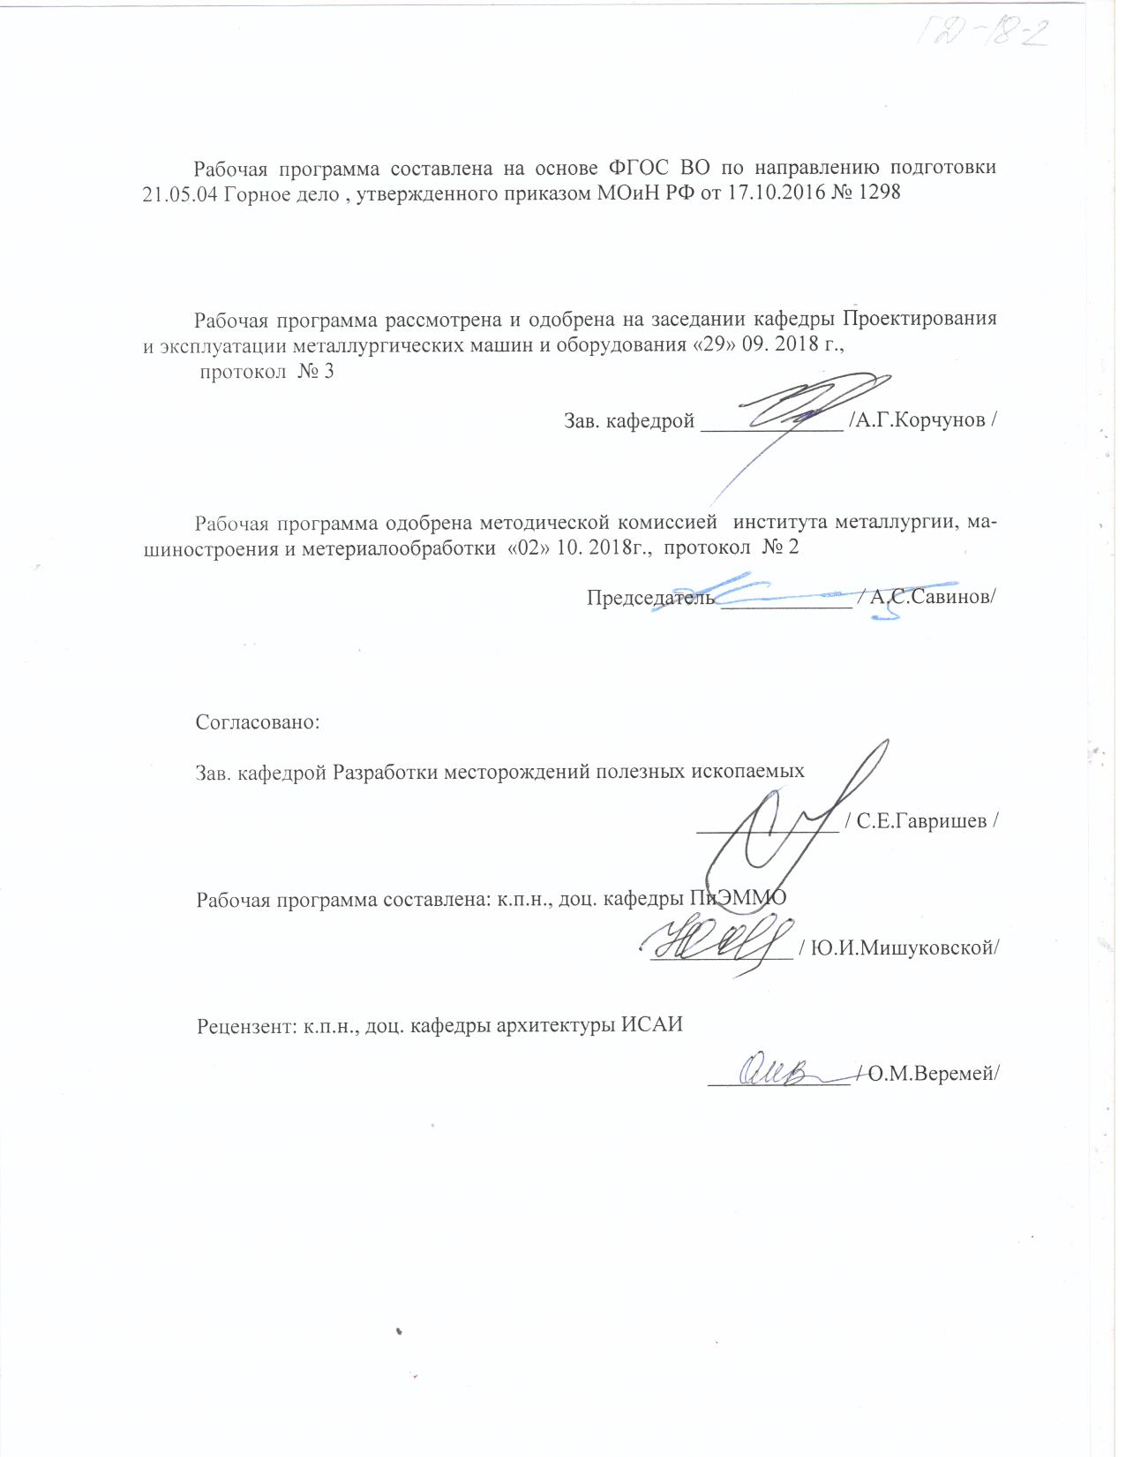 Зав. каф. Гришин И.а.

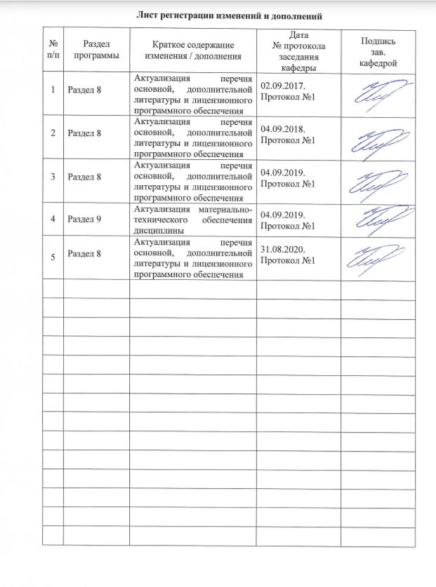

**Лист регистрации изменений и дополнений**

|  |  |  |  |  |
| --- | --- | --- | --- | --- |
| № п/п | Раздел  программы | Краткое содержание  изменения/дополнения | Дата.  № протокола  заседания  кафедры | Подпись зав.  кафедрой |
|  |  |  |  |  |
|  |  |  |  |  |
|  |  |  |  |  |
|  |  |  |  |  |
|  |  |  |  |  |
|  |  |  |  |  |
|  |  |  |  |  |
|  |  |  |  |  |
|  |  |  |  |  |
|  |  |  |  |  |
|  |  |  |  |  |
|  |  |  |  |  |
|  |  |  |  |  |
|  |  |  |  |  |
|  |  |  |  |  |
|  |  |  |  |  |
|  |  |  |  |  |
|  |  |  |  |  |
|  |  |  |  |  |
|  |  |  |  |  |
|  |  |  |  |  |
|  |  |  |  |  |

1.Цели освоении дисциплины

Целью преподавания дисциплины является овладение студентами необходимым и достаточным уровнем общекультурных и профессиональных компетенций в соответствии с требованиями ФГОС ВО специальности 21.05.04 «Горное дело».

Целью курса является приобретение навыков, умения и опыта в чтении и выполнении чертежей как вручную, так и на компьютере, а также развитие пространственного воображения, необходимого для изучения специальных технических дисциплин, для решения на чертежах инженерно-графических задач и в дальнейшей профессиональной деятельности.

При выполнении графических работ на компьютере по данной дисциплине студенты приобретают умение и навыки работы в графическом редакторе, знакомятся с преимуществами автоматизированного проектирования. Знания, приобретенные на занятиях в компьютерном классе при работе в графической системе, являются необходимыми для работы специалистов в будущей профессиональной деятельности данного направления.

**2.Место дисциплины в структуре ООП специалитета**

Дисциплина «Начертательная геометрия, инженерная и компьютерная графика» (Б.1Б.15) входит в базовую часть блока 1 образовательной программы специальности 21.05.04 Горное дело.

Для изучения дисциплины необходимы знания (умения, владения), сформированные в результате получения среднего общего образования.

Для усвоения данной дисциплины студенту необходим объём знаний, предусмотренный курсами геометрии, черчения, информатики общеобразовательной школы:

- знания об элементарных геометрических объектах (точка, прямая, кривая, плоскость, поверхность), об их взаимном положении (параллельность, пересечение, перпендикулярность прямых), об их разновидностях (виды кривых – окружность, эллипс, гипербола, парабола);

- виды поверхностей – призма, пирамида, цилиндр, конус, сфера);

- умение изобразить перечисленные геометрические объекты на одной плоскости;

- навыки выполнения чертежей геометрических моделей на трех плоскостях проекций;

- начальные навыки работы с компьютером.

Специалист по направлению подготовки 21.05.04 Горное дело должен решать профессиональные задачи в соответствии с видами профессиональной деятельности:

В области производственно-технологической деятельности:

- обеспечивать требования технической документации на производство работ, действующих норм, правил и стандартов, а также определять пространственно-геометрическое положение объектов.

В области проектной деятельности:

- разрабатывать необходимую техническую документацию в составе творческих коллективов и самостоятельно;

- самостоятельно составлять проекты горных работ;

- осуществлять проектирование с использованием современных систем автоматизированного проектирования.

Знания, приобретаемые при изучении дисциплины «Начертательная геометрия, инженерная и компьютерная графика», необходимы для решения этих задач, в том числе с помощью графических редакторов.

Изучение дисциплины «Начертательная геометрия, инженерная и компьютерная графика» является базой для последующих специальных дисциплин: «Геометрия недр», «Геодезия и маркшейдерия», «Горная геометрия», «Проектная деятельность», «Технология производства работ».

# 3. Компетенции обучающегося, формируемые в результате освоения дисциплины (модуля) и планируемые результаты обучения

В результате освоения дисциплины «Начертательная геометрия, инженерная и компьютерная графика» обучающий должен обладать следующими компетенциями:

| Структурный элемент  компетенции | Планируемые результаты обучения |
| --- | --- |
| **ОК-1: способностью к абстрактному мышлению, анализу, синтезу.** | |
| Знать | |  | | --- | | - Основные определения и понятия начертательной геометрии, компьютерной графики и технического черчения.  - Способы построения изображений пространственных форм на плоскости и способы решения задач, относящихся к этим формам: метрических и позиционных любой степени сложности с использованием графических редакторов. | |
| Уметь: | - Решать позиционные и метрические задачи любой степени сложности с использованием графических редакторов.  - Применять современные средства выполнения и редактирования изображений и чертежей и подготовки конструкторско – технологической документации |
| Владеть: | - Методами построения изображений пространственных форм на плоско-сти в том числе и помощью компьютерной графики.  - Основными методами решения позиционных и метрических задач любой степени сложности с использованием графических редакторов. |
| **ПК – 7: умение определять пространственно – геометрическое положение объектов, осуществлять необходимые геодезические и маркшейдерские измерения, обрабатывать и интерпретировать их результаты.** | |
| Знать: | - Основные правила разработки рабочей проектной и технической документации в САПР;  - Теорию построения и редактирования технического чертежа, в том числе в системах компьютерной графики.  - Основные определения и понятия начертательной геометрии и  технического черчения.  - Теорию построения и редактирования технического чертежа. |
| Уметь: | - Создавать конструкторскую документацию в соответствии с требованиями стандартов: рабочие чертежи деталей, сборочные чертежи, спецификации средствами двумерной и трехмерной графики.  - Оформлять законченные проектно-конструкторские работы;  - Проверять соответствие разрабатываемых проектов и технической документации стандартам, техническим условиям и другим нормативным документам;  - Пользоваться учебной и справочной литературой, измерительными инструментами. |
| Владеть: | -Навыками выполнения технических чертежей вручную и современными программными средствами выполнения и редактирования изображений и чертежей, подготовки конструкторско- технической документации.  -Способностью разрабатывать техническую документацию и выполнять проектно – конструкторские работы.  -Оформлением законченных проектно – конструкторских работ с проверкой соответствия разрабатываемых проектов и технической документации стандартам в профессиональной деятельности. |

# **4 Структура и содержание дисциплины (модуля)**

Общая трудоемкость дисциплины составляет 6 зачетных единиц 216 акад. часов, в том числе:

Общая трудоемкость дисциплины составляет 6 зачетных единиц 216 акад. часов, в том числе:

–контактная работа – 27 акад. часа;

–аудиторная – 24 акад. часов;

–внеаудиторная – 3 акад. часов;

–самостоятельная работа – 176,4 акад. часов;

–подготовка к экзамену – 8,7 акад. часа;

-подготовка к зачету- 3,9 акад. часа.

-интерактивных- 8 час.

Дисциплина изучается в 3-ом и 4-ом семестрах.

В 3-ом семестре 6 з.е, 145 час. Контакт- 22,7. Аудиторная нагрузка – 22 час: лекции - 4 час, практические занятия – 18 час. ВНКР-0,7. Самостоятельная работа – 118,4 час.. дифференцированный зачет- 3,9часа , интерактивных-8 час.

Во 4-ом семестре - 71 час. Контакт- 4,3.Аудиторная нагрузка: практических- 2. ВНКР-2,3 час. Самостоятельная работа – 58 час, дифференцированный зачет- 3,9часа. Экзамен – 8,7 акад. час

| Раздел/ тема  дисциплины | Курс | Аудиторная  контактная работа  (в акад. часах) | | | Самостоятельная работа (в акад. часах) | Вид самостоятельной  работы | Форма текущего контроля успеваемости и  промежуточной аттестации | Код и структурный  элемент  компетенции |
| --- | --- | --- | --- | --- | --- | --- | --- | --- |
| лекции | лаборат.  занятия | практич. занятия |
| **1. Раздел**  Виды проецирования. Комплексный чертеж Монжа. Прямая и плоскость. Проекционное черчение. Поверхности вращения и многогранники. Методы преобразования чертежа. | 2 |  |  |  |  | Выполнение практических работ, самостоятельное изучение учебной и специальной литературы. Работа с компьютерными обучающими программами, электронными учебниками, выполнение тестовых заданий. | Тестирование на «Открытом образовании» по программе УРФу - «Начертательная геометрия, инженерная графика» .Посещение консультаций (по возможности).  Контрольные работы.  Экзамен в 3 семестре, дифференцированный зачет  в 4 семестре. | ПК – 7: Умение определять пространственно – геометрическое положение объектов, осуществлять необходимые геодезические и маркшейдерские измерения, обрабатывать и интерпретировать их результаты.  ОК-1: способностью к абстрактному мышлению, анализу, синтезу. |
| **1.1. Тема**:Виды проецирования. Центральное и параллельное проецирование. Методы построения чертежей трехмерных объектов. Комплексный чертеж Монжа, его закономерности. Абсолютные и относительные координаты точки. Комплексный чертеж прямых и плоскостей. Взаимное положение прямых. | 2 | 1 |  | 2 | 10 | Выполнение практических работ, самостоятельное изучение учебной и специальной литературы. Работа с компьютерными обучающими программами, электронными учебниками, выполнение тестовых заданий. |  | ПК –7: Умение определять пространственно – геометрическое положение объектов, осуществлять необходимые геодезические и маркшейдерские измерения, обрабатывать и интерпретировать их результаты.  ОК-1: способностью к абстрактному мышлению, анализу, синтезу. |
| **1.2. Тема:** Поверхности. Контур и очерк поверхности. Поверхности вращения, главные линии на поверхности вращения (параллели и меридианы). Точка и линия на поверхности. | 2 | 1 |  | 4/  И2 | 20 | Выполнение практических работ, самостоятельное изучение учебной и специальной литературы. Работа с компьютерными обучающими программами, электронными учебниками, выполнение тестовых заданий. |  | ПК – 7: Умение определять пространственно – геометрическое положение объектов, осуществлять необходимые геодезические и маркшейдерские измерения, обрабатывать и интерпретировать их результаты.  ОК-1: способностью к абстрактному мышлению, анализу, синтезу. |
| **1.3.Тема:** Сечение поверхностей вращения плоскостью. Определение натуральной величины сечения методом вращения. Развертки поверхностей. Нанесение на развертку линии сечения. Поверхности вращения с вырезами.  Многогранники. Сечение многогранников плоскостью. Построение натуральной величины сечения. Построение разверток поверхностей. Взаимное пересечение поверхностей. | 2 | 1 |  | 4/  И2 | 30 | Выполнение практических работ, самостоятельное изучение учебной и специальной литературы. Работа с компьютерными обучающими программами, электронными учебниками, выполнение тестовых заданий. | Задание №1 контрольной работы №1: «Построение сечения поверхности плоскостью. Определение натуральной величины сечения. Построение развертки».  Задание №2 контрольной работы №1: «Построение поверхности вращения с вырезом». | ПК – 7: Умение определять пространственно – геометрическое положение объектов, осуществлять необходимые геодезические и маркшейдерские измерения, обрабатывать и интерпретировать их результаты.  ОК-1: способностью к абстрактному мышлению, анализу, синтезу. |
| **1.4. Тема:** Стандарты ЕСКД ГОСТ 2.301-2.307-68: форматы, масштабы, линии, чертежные шрифты, изображения, выполнение штриховки, нанесение размеров. Оформление чертежей согласно системе конструкторской документации. Изображения на чертеже. Разрезы, сечения. | 2 |  |  | 4/  И2 | 30 | Выполнение практических работ, самостоятельное изучение учебной и специальной литературы. Работа с компьютерными обучающими программами, электронными учебниками, выполнение тестовых заданий. | Задание 3 контрольной работы №1: «Построение трех видов предмета по его наглядному изображению».  Задание №4 контрольной работы №1: «Построение комплексного чертежа детали по двум видам». | ПК – 7: Умение определять пространственно – геометрическое положение объектов, осуществлять необходимые геодезические и маркшейдерские измерения, обрабатывать и интерпретировать их результаты.  ОК-1: способностью к абстрактному мышлению, анализу, синтезу. |
| **1.5.Тема**:Аксонометрические проекции. Условия наглядности. Стандартные аксонометрические проекции. ГОСТ ЕСКД 2.317 - 68. Прямоугольная изометрия, косоугольная фронтальная диметрия. Коэффициенты искажения. Изображение многоугольников, окружности, простой детали в аксонометрии. | 2 | 1 |  | 4/  И2 | 28,4 | Выполнение практических работ, самостоятельное изучение учебной и специальной литературы. Работа с компьютерными обучающими программами, электронными учебниками, выполнение тестовых заданий. | Задание №5 контрольной работы №1: «Построение аксонометрического изображения детали». | ПК – 7: Умение определять пространственно – геометрическое положение объектов, осуществлять необходимые геодезические и маркшейдерские измерения, обрабатывать и интерпретировать их результаты.  ОК-1: способностью к абстрактному мышлению, анализу, синтезу. |
| **Итого по разделу (3семестр)** | **2** | **4** |  | **18/**  **И8** | **118,4** |  | **Экзамен** |  |
| **Раздел 2**. Машиностроительное черчение. | 2 |  |  |  |  |  |  | ПК – 7: Умение определять пространственно – геометрическое положение объектов, осуществлять необходимые геодезические и маркшейдерские измерения, обрабатывать и интерпретировать их результаты.  ОК-1: способностью к абстрактному мышлению, анализу, синтезу. |
| **2.1. Тема**: Резьбовые соединения.Параметры и элементырезьбы. Стандартные резьбы, условные обозначения, изображение резьбы на чертежах Крепежные изделия, расчет крепежных изделий. | 2 |  |  | 1 | 10 |  | Задание №1 контрольной работы №2: «Резьбовые соединения». | ПК – 7: Умение определять пространственно – геометрическое положение объектов, осуществлять необходимые геодезические и маркшейдерские измерения, обрабатывать и интерпретировать их результаты.  ОК-1: способностью к абстрактному мышлению, анализу, синтезу. |
| **2.2. Тема**: Эскизирование машиностроительных деталей. Выбор количества изображений. Особенности изображения отдельных деталей. Понятие о сборочной единице. Оформление сборочных единиц. Стандарты на конструктивные элементы деталей и материалы. | 2 |  |  | 1 | 10 |  | Задание №2 контрольной работы №2: «Эскизы деталей сборочного узла». | ПК – 7: Умение определять пространственно – геометрическое положение объектов, осуществлять необходимые геодезические и маркшейдерские измерения, обрабатывать и интерпретировать их результаты.  ОК-1: способностью к абстрактному мышлению, анализу, синтезу. |
| **2.3. Тема:** Сборочный чертеж и чертеж общего вида. Выбор количества изображений, выполнение штриховки, простановка позиций, размеров. Условности и упрощения. Составление и оформление спецификации. | 2 |  |  |  | 10 |  | Задание №3 контрольной работы №2: «Сборочный чертеж». | ПК – 7: Умение определять пространственно – геометрическое положение объектов, осуществлять необходимые геодезические и маркшейдерские измерения, обрабатывать и интерпретировать их результаты.  ОК-1: способностью к абстрактному мышлению, анализу, синтезу. |
| **2.4. Тема:** Деталирование чертежа общего вида. | 2 |  |  |  | 10 |  | Задание №4 контрольной работы №2: «Выполнение рабочих чертежей деталей по чертежу общего вида». | ПК – 7: Умение определять пространственно – геометрическое положение объектов, осуществлять необходимые геодезические и маркшейдерские измерения, обрабатывать и интерпретировать их результаты.  ОК-1: способностью к абстрактному мышлению, анализу, синтезу. |
| **2.5.Тема:** Знакомство с графическим редактором. Основные команды выполнения и редактирования чертежей, простановка размеров, оформление чертежей. |  |  |  |  | 18 |  | Задание № 5 контрольной работы №2: «Выполнение машиностроительной детали в системе автоматизированного проектирования». | ОК-1: способностью к абстрактному мышлению, анализу, синтезу. |
| **Итого по разделу** (4 семестр) | **2** |  |  | **2** | **58** |  |  |  |
| **Итого по дисциплине** (3 и 4 семестры) | **2** | **4** |  | **20/**  **И8** | **176,4** |  |  | **Экзамен** (3 семестр);  **дифференцированный зачет** (4 семестр) |

Для изучения компьютерной графики предусмотрены практические интерактивные занятия в компьютерном классе по темам дисциплины. Часть графических заданий ( на усмотрение преподавателя) выполняются с применением компьютерных технологий.

**5 Образовательные и информационные технологии**

Для реализации предусмотренных видов учебной работы в качестве образовательных технологий в преподавании дисциплины «Начертательная геометрия, инженерная и

компьютерная графика» используется традиционная и модульно-компетентностная технология.

Для формирования представлений об основах начертательной геометрии, способах проецирования, методах построения чертежей трехмерных объектов; способах преобразо-вания чертежа; основах инженерной графики; теоретических основ и правил построения изображений трехмерных форм и развития пространственного представления студентов используются: обзорные лекции – для систематизации и закрепления знаний по дисцип-лине, информационные – для ознакомления с основными положениями и алгоритмами решений задач, со стандартами и справочной литературой, лекции визуализации – для на-глядного представления способов решения позиционных и метрических задач, построения различных изображений, проблемная – для развития исследовательских навыков и изуче-ния способов решения задач.

Лекционный материал закрепляется в ходе практических занятий, на которых вы-полняются групповые или индивидуальные задания по пройденной теме.

В рамках интерактивного обучения применяется IT-методы (использование сетевых мультимедийных учебников разработчиков программного обеспечения, электронных образовательных ресурсов по данной дисциплине, в том числе и ЭОР кафедры); метод обучения в сотрудничестве – прохождение всех этапов и методов получения изображения; проблемное обучение; индивидуальное обучение.

**6 Учебно-методическое обеспечение самостоятельной работы обучающихся**

Самостоятельная работа предусматривает:

* подготовку к практическим занятиям, просмотр необходимых разделов в конспектах, учебных пособиях и методических указаниях;
* исправление грубых ошибок, замечаний, обводку и оформление чертежей.

В течение семестра предусмотрено выполнение устных и письменных контрольных работ по дисциплине (по индивидуальным вариантам), проверка графических работ – еженедельно.

*Самостоятельная работа в ходе аудиторных занятий*предполагает: изучение и повторение теоретического материала по темам лекций (по конспектам и учебной литературе, методическим указаниям), решение задач, выполнение индивидуальных графических работ.

*Самостоятельная работа под контролем преподавателя*предполагает подготовку конспектов и выполнение необходимых расчетов по разделам дисциплины, решение и проверка преподавателем задач, графических работ, работа с методической литературой, подготовка к тестированию в интерактивной форме.

*Внеаудиторная самостоятельная работа студентов*предполагает подготовку к практическим занятиям, подготовку к контрольным работам, выполнение практических заданий (графических работ), изучение необходимых разделов в конспектах, учебных пособиях и методических указаниях; работа со справочной литературой, исправление ошибок, замечаний, оформление чертежей; работу с компьютерными графическими пакетами и электронными учебниками разработчиков программного обеспечения по дисциплине.

В рамках интерактивного обучения применяются *IT-методы* (использование сетевых мультимедийных учебников разработчиков программного обеспечения, электронных образовательных ресурсов по данной дисциплине, в том числе и ЭОР кафедры.

По теме «Поверхности вращения с вырезами» есть стенды, разработанные с помощью средств компьютерной графики.

По теме «Поверхности вращения с вырезами» разработаны мультимедийные изображения поверхностей. На дисплее компьютера показываются поверхности вращения с вырезами по вариантам студенческих заданий. Поверхности изображены наглядно в цвете и движении, что облегчает выполнение заданий по данным темам.

Разработаны стенды по темам студенческих графических работ, которые находятся рядом с кафедрой.

На кафедре и в препараторской имеются поверхности вращения, пересекающиеся поверхности, поверхности с вырезами, детали, макеты, наглядность которых обеспечивает лучшее восприятие теоретического материала. Имеются плакаты по темам курса, находящиеся в чертежных залах

***Перечень тестов для периодической аттестации:***

***3семестр***

Тест по ГОСТ 2.305 (10 вопросов)



Тестовое задание по ГОСТ 2.305 (3 вопроса)



Тестовое задание по теме Аксонометрия



Тестовое задание по теме Сечение поверхностей проецирующей плоскостью



***4семестр***

Тест по теме «Резьбовые и сварные соединения» (10 вопросов)



Тестовое задание по теме «Резьбовые и сварные соединения» (3 вопроса)



Тестовое задание по теме «Сборочный чертеж»



***Перечень практических графических работ для текущего контроля:***

***3семестр Контрольная работа №1***

Графическое задание «Проекционное черчение»



Графическое задание «Аксонометрические проекции»



Графическое задание «Тело с вырезом».



Графическое задание «Взаимное пересечение поверхностей».

***4семестр Контрольная работа№2***

Графическая работа «Резьбовые соединения»

**7. Оценочные средства для проведения промежуточной аттестации:**

**а) Планируемые результаты обучения и оценочные средства для проведения промежуточной аттестации**

|  |  |  |
| --- | --- | --- |
| Структурный элемент компетенции | Планируемые результаты обучения | Оценочные средства |
| **ПК – 7: Умение определять пространственно – геометрическое положение объектов, осуществлять необходимые геодезические и маркшейдерские измерения, обрабатывать и интерпретировать их результаты** | | |
| Знать | - Основные правила разработки рабочей проектной и технической документации в САПР;  - Теорию построения и редактирования технического чертежа, в том числе в системах компьютерной графики.  - Основные определения и понятия начертательной геометрии и  технического черчения.  - Теорию построения и редактирования технического чертежа. | Перечень теоретических вопросов к зачету:  1. Стандарты ЕСКД на оформление чертежей и простановку размеров. Содержание ГОСТов 2.301-68, 2.302-68, 2.303-68, 2.304-81, 2.306-68, 2.307-68. Изображения и обозначения элементов деталей.  2. Изображения: виды, разрезы, сечения, выносные элементы, надписи, обозначения. ГОСТ 2.305-68.  3. Аксонометрические проекции. Условия наглядности. Коэффициенты искажения. Стандартные аксонометрические проекции. ГОСТ ЕСКД 2.317-68.  4. Прямоугольная изометрия. Изображение окружности в изометрии.  5. Изображение и обозначение резьбы.  6. Конструкторская документация.  7. Элементы геометрии деталей, изображения и обозначения элементов деталей.  8. Изображения, надписи, обозначения,  9. Изображения сборочных единиц,  10. Выполнение эскизов деталей.  11. Сборочный чертеж изделий.  12. Условности и упрощения, применяемые при выполнении сборочных чертежей.  13. Составление спецификации.  14. Правила выполнения рабочих чертежей деталей.  15. Чтение и деталирование чертежей общего вида  16. Выполнение чертежей средствами компьютерной графики и САПР.  17. Основные типы документов, используемых САПР. Различия и особенности.  18. Основные методы и команды создания 2D чертежа.  19. Основные методы и команды создания трехмерной модели.  20. Основные методы и команды редактирования 2D чертежей.  21. Основные методы и команды редактирования 3D моделей.  22. Основные методы и команды редактирования эскизов 3D моделей.  23. Основные методы и команды массивов, применяемых для создания 3D моделей.  24. Основные команды вспомогательной геометрии 3D моделей.  25. Основные команды параметризации геометрии эскизов 3D моделей. |
| Уметь | - Создавать конструкторскую документацию в соответствии с требованиями стандартов: рабочие чертежи деталей, сборочные чертежи, спецификации средствами двумерной и трехмерной графики.  - Оформлять законченные проектно-конструкторские работы;  - Проверять соответствие разрабатываемых проектов и технической документации стандартам, техническим условиям и другим нормативным документам;  - Пользоваться учебной и справочной литературой, измерительными инструментами. | Примерные практические задания  1. Выполнить эскизы деталей сборочного узла и создать по ним 3D модели в системе Компас 3D. |
| Владеть | Навыками выполнения технических чертежей вручную и современными программными средствами выполнения и редактирования изображений и чертежей, подготовки конструкторско- технической документации.  -Способностью разрабатывать техническую документацию и выполнять проектно – конструкторские работы. |  |
| **ОК-1: способностью к абстрактному мышлению, анализу, синтезу** | | |
| Знать | - Основные определения и понятия начертательной геометрии, компьютерной графики и технического черчения.  - Способы построения изображений пространственных форм на плоскости и способы решения задач, относящихся к этим формам: метрических и позиционных любой степени сложности с использованием графических редакторов. | Перечень теоретических вопросов к экзамену:  1. Виды проецирования.  2. Комплексный чертёж Монжа. Закономерности комплексного чертежа.  3. Абсолютные и относительные координаты точек.  4. Изображение на комплексном чертеже прямых общего и частного положений. Привести примеры.  5. Взаимное положение прямых. Изображение их на эпюре.  6. Изображение на комплексном чертеже плоскостей общего и частного положений. Привести примеры.  7. Условия принадлежности:  а) точки прямой;  б) прямой и точки плоскости.  Показать на примерах.  10. Главные линии плоскости. Их определения. Показать на примерах.  11. Условие параллельности прямой и плоскости.  12. Пересечение прямой линии с плоскостью. Перечислить этапы построения точки пересечения прямой с плоскостью общего положения. Привести пример. Опре-деление видимости прямой с помощью конкурирующих точек.  13. Поверхность. Образование. Задание поверхности вращения очерками. Построение точек и линий на поверхностях вращения. Привести примеры.  14. Сечения цилиндра плоскостью.  15. Сечения конуса плоскостью.  16. Сечения сферы плоскостью.  17. Многогранники. Задание их на чертеже. Сечение многогранника плоскостью. Привести примеры сечений пирамиды и призмы проецирующей плоскостью  18. Аксонометрические проекции. Коэффициенты искажения изображения. Виды аксонометрических проекций по ГОСТ 2.317-69. Изображения окружности в различных видах аксонометрии.  19. Способы преобразования чертежа. Метод замены плоскостей проекций. Метод вращения.  20. Построение линии пересечения поверхностей методом вспомогательных секущих плоскостей. Привести пример.  21. Построение линии пересечения поверхностей, если одна из них - проецирующий цилиндр. Привести пример.  22. Частные случаи пересечения поверхностей. Теорема Монжа.  23. Развёртка цилиндра. Построение точек и линий на развёртке.  24. Развёртка конуса. Построение точек и линий на развёртке.  25. Стандарты ЕСКД на оформление чертежей и простановку размеров. Содержание ГОСТов 2.301-68, 2.302-68, 2.303-68, 2.304-81, 2.306-68, 2.307-68. Изображения и обозначения элементов деталей.  26. Изображения: виды, разрезы, сечения, выносные элементы, надписи, обозначения. ГОСТ 2.305-68.  При объяснении любого вопроса следует приводить примеры, построения |
| Уметь: | - Решать позиционные и метрические задачи любой степени сложности с использованием графических редакторов.  - Применять современные средства выполнения и редактирования изображений и чертежей и подготовки конструкторско – технологической документации | |  | | --- | | Примерные практические задания для экзамена:  1. Построить три проекции конуса с вырезом. | |
| Владеть: | - Методами построения изображений пространственных форм на плоско-сти в том числе и помощью компьютерной графики.  - Основными методами решения позиционных и метрических задач любой степени сложности с использованием графических редакторов. | |  | | --- | | Примерные практические задания для экзамена:  2. По двум видам детали построить третий и выполнить необходимые разрезы | |

**б) Порядок проведения промежуточной аттестации, показатели и критерии оценива-ния:**

Промежуточная аттестация по дисциплине «Начертательная геометрия, инженерная и компьютерная графика» включает теоретические вопросы, позволяющие оценить уро-вень усвоения обучающимися знаний, и практические задания, выявляющие степень сформированности умений и владений, проводится в форме экзамена и зачета (зачет с оценкой).

***Экзамен*** по данной дисциплине проводится в устной форме по экзаменационным билетам, каждый из которых включает один теоретический вопрос и две графические за-дачи.

***Показатели и критерии оценивания экзамена:***

– на оценку **«отлично»** (5 баллов) – обучающийся демонстрирует высокий уровень сформированности компетенций, всестороннее, систематическое и глубокое знание учебного материала, свободно выполняет практические задания, свободно оперирует знания-ми, умениями, применяет их в ситуациях повышенной сложности. Он должен показать высокий уровень знаний не только на уровне воспроизведения и объяснения информации, решение метрических и позиционных задач, но и выполнение решений состоящих из ком-плексных заданий, включающих выбор методики решения, построение различными спо-собами и нахождение нестандартных творческих решений

– на оценку **«хорошо»** (4 балла) – обучающийся демонстрирует средний уровень сформированности компетенций: основные знания, умения освоены, но допускаются не-значительные ошибки, неточности, затруднения при аналитических операциях, переносе знаний и умений на новые, нестандартные ситуации. Он должен показать знания не толь-ко на уровне воспроизведения и объяснения информации, но и навыки решения задач, на-хождения решений изученными методиками, применительно к нетиповой задаче, выбрать наиболее удобную методику решения и построения графических решений

– на оценку **«удовлетворительно»** (3 балла) – обучающийся демонстрирует пороговый уровень сформированности компетенций: в ходе контрольных мероприятий допускаются ошибки, проявляется отсутствие отдельных знаний, умений, навыков, обучающийся испытывает значительные затруднения при оперировании знаниями и умениями при их переносе на новые ситуации. Он должен показать знания на уровне воспроизведения и объяснения решения поставленных заданий, поиск методик решения позиционных или метрических задач

– на оценку **«неудовлетворительно»** (2 балла) – обучающийся демонстрирует зна-ния не более 20% теоретического материала, допускает существенные ошибки, не может показать интеллектуальные навыки решения простых задач.

– на оценку **«неудовлетворительно»** (1 балл) – обучающийся не может показать знания на уровне воспроизведения и объяснения информации, не может показать интел-лектуальные навыки решения простых задач.

***Зачет (зачет с оценкой)*** по данной дисциплине проводится в форме выполнения зачетной графической работы и устного опроса по теме.

***Показатели и критерии оценивания зачета:***

– на оценку **«отлично»** (5 баллов) – обучающийся должен показать высокий уровень знаний основных правил выполнения чертежей и 3D моделей; определений процессов создания и моделирования объектов; методических нормативных и руководящих мате-риалов, касающиеся выполняемых типов чертежей; уметь применять знания методики использования программных средств в профессиональной деятельности; использовать их на междисциплинарном уровне; корректно выражать и аргументировано обосновывать положения нормативных документов для решения практических задач; владеть навыками

чтения и выполнения чертежей по требованиям стандартов ЕСКД

– на оценку **«хорошо»** (4 балла) – обучающийся демонстрирует средний уровень сформированности компетенций: знания определений понятий графики и их структурных характеристик; называть структурные характеристики, исключать условности и упроще-ния ЕСКД; умение распознавать эффективное решение практических задач от неэффек-тивного; представлять технические решения с использованием средств компьютерной графики и геометрического моделирования; владение навыком создания конструкторской документации в соответствии с требованиями стандартов ЕСКД

– на оценку **«удовлетворительно»** (3 балла) – обучающийся демонстрирует порого-вый уровень сформированности компетенций: знания основных определений и понятий начертательной геометрии; основных определений, понятий и правил выполнения черте-жей; основных положений ЕСКД; умение применять знания чтения и построения черте-жей в профессиональной деятельности; владение практическими навыками использования программных средств для решения практических задач.

– на оценку **«не зачтено»** – результат обучения не достигнут, обучающийся не мо-жет показать знания на уровне воспроизведения и объяснения информации, не может по-казать интеллектуальные навыки решения простых задач.

**8 Учебно-методическое и информационное обеспечение дисциплины (модуля)**

**а) Основная литература:**

|  |
| --- |
| 1.Начертательная геометрия [Электронный ресурс] : учеб. пособие / Ю. А. Зайцев, И. П. Одиноков, М. К. Решетников ; под ред. Ю. А. Зайцева. — М. : ИНФРА-М, 2018. — 248 с. |
| — (Высшее образование: Бакалавриат). — Режим доступа: <http://znanium.com/bookread2.php?book=948560>. — Загл. с экрана. |
| 2.Чекмарев А. А. Инженерная графика. Машиностроительное черчение [Электронный ресурс]: Учебник / А.А. Чекмарев. - М.: НИЦ Ин-фра-М, 2014. - 396 с.: режим доступа : <http://znanium.com/bookread.php?book=395430>. - Загл.с экрана. - ISBN 978-5-16-003571-0 |

**б) Дополнительная литература:**

1.Борисенко И. Г. Инженерная графика. Эскизирование деталей машин: [Электронный ресурс]: учеб пособие / И.Г. Борисенко - издательство СФУ, 2012г. -156с. ( Разработано в соответствии с ФГОС ВПО для студентов, обучающихся по всем техническим направлениям и специальностям). - Режим доступа: http://portal.magtu.ru//, электронная библиотечная система «Лань». – Загл. с экрана. ISBN 978-5-7638-2596-1

2.Графика в автоматизированных системах. Чертежи электрических схем [Электронный ресурс]: учебное пособие / Т. В. Усатая, О. А. Кочукова. - Магнитогорск: ФГБОУ ВПО «МГТУ», 2014.- 1 электрон. опт. диск (CD-R). – Загл. с экрана

3.Выполнение рабочих чертежей деталей и чертежей резьбовых соеди-нений средствами двумерной компьютерной графики в графической системе Ком-пас-график [Электронный ресурс]: учебное пособие / О. А. Кочукова, Е. Б. Скури-хина, С. В. Кочуков. - Магнитогорск: ФГБОУ ВПО «МГТУ», 2013-1 электрон. опт. диск (CD-R). – Загл. с экрана.

4.Компьютерное моделирование [Электронный ресурс]: учебник / В. М. Градов, Г. В. Овечкин, П. В. Овечкин, И. В. Рудаков — М. : КУРС : ИНФРА-М, 2018. — 264 с. — Режим доступа: http://znanium.com/bookread2.php?book=911733 . — Загл. с экрана.

5. Савельева, И. А. Инженерная графика. Моделирование изделий и составление конструкторской документации в системе КОМПАС-3D: учебное пособие / И. А. Савельева, В. И. Кадошников, И. Д. Кадошникова; МГТУ. - Магнитогорск, 2010. - 186 с. – Режим доступа: <https://magtu.informsystema.ru/uploader/fileUpload?name=311.pdf&show=dcatalogues/1/1068565/311.pdf&view=true>

6. Приемышев, А.В. Компьютерная графика в САПР [Электронный ресурс]: учебное по-собие / А.В. Приемышев, В.Н. Крутов, В.А. Треяль, О.А. Коршакова. - Санкт-Петербург: Лань, 2017. — 196 с. — Режим доступа: <https://e.lanbook.com/reader/book/90060/#1> — Загл. с экрана.

в) **Методические указания:**

1.Аксонометрические проекции : методические указания по выполнению аксонометрических проекций по курсу "Инженерная графика" для студентов всех специальностей всех форм обучения / МГТУ ; Белорецкий филиал. - Магнитогорск : МГТУ, 2011. - 1 электрон. опт. диск (CD-ROM). - Загл. с титул. экрана. - URL: <https://magtu.informsystema.ru/uploader/fileUpload?name=3098.pdf&show=dcatalogues/1/1135486/3098.pdf&view=true> (дата обращения: 25.09.2020). - Макрообъект. - ISBN 978-5-9967-1600-5. - Текст : электронный. - Сведения доступны также на CD-ROM.

2. Геометрическое черчение : методические указания по оформлению и выполнению чертежа по курсу "Инженерная и компьютерная графика" для студентов всех специальностей всех форм обучения / МГТУ ; Белорецкий филиал. - Магнитогорск : МГТУ, 2012. - 1 электрон. опт. диск (CD-ROM). - Загл. с титул. экрана. - URL: <https://magtu.informsystema.ru/uploader/fileUpload?name=3095.pdf&show=dcatalogues/1/1135456/3095.pdf&view=true> (дата обращения: 25.09.2020). - Макрообъект. - Текст : электронный. - Сведения доступны также на CD-ROM.

3. Токарева, Т. В. Практикум по начертательной геометрии. Комплекс задач : учебное пособие / Т. В. Токарева, И. А. Савельева ; МГТУ. - Магнитогорск : МГТУ, 2018. - 1 электрон. опт. диск (CD-ROM). - URL: <https://magtu.informsystema.ru/uploader/fileUpload?name=3542.pdf&show=dcatalogues/1/1515184/3542.pdf&view=true> (дата обращения: 04.10.2019). - Макрообъект. - Текст : электронный. - ISBN 978-5-9967-1115-4.

г) **Программное обеспечение** и **Интернет-ресурсы:**

Программное обеспечение

|  |  |  |
| --- | --- | --- |
| Наименование ПО | № договора | Срок действия лицензии |
| MS Windows 7 Professional (для классов) | Д-757-17 от 27.06.2017 | 27.07.2018 |
| MS Office 2007 Professional | № 135 от 17.09.2007 | бессрочно |
| АСКОН Компас 3D в.16 | Д-261-17 от 16.03.2017 | бессрочно |
| 7Zip | свободно распространяемое ПО | бессрочно |

Профессиональные базы данных и информационные справочные системы

|  |  |
| --- | --- |
| Название курса | Ссылка |
| Поисковая система Академия Google (Google Scholar) | URL: https://scholar.google.ru/ |
|
| Федеральное государственное бюджетное учреждение «Федеральный институт промышленной собственности» | URL: http://www1.fips.ru/ |
| Национальная информационно-аналитическая система – Российский индекс научного цитирования (РИНЦ) | URL: https://elibrary.ru/project_risc.asp |

9.Материально-техническое обеспечение дисциплины

Материально-техническое обеспечение дисциплины включает:

- Рабочие тетради для практических занятий (для домашней и аудиторной работы),

- Мультимедийные презентации по различным темам курса.

- Плакаты по всем темам дисциплины,

- Модели для выполнения эскизов,

- Детали машиностроительных узлов,

- Альбомы чертежей общего вида,

- Стенды (по всем изучаемым темам),

- Карточки опроса по изучаемым темам.

Тип и название аудитории Оснащение аудитории

Учебные аудитории для проведения практических занятий, групповых и индивидуальных консультаций, текущего контроля и промежуточной аттестации Модели для выполнения заданий по проекционному и машиностроительному черчению. Комплекты сборочных узлов. Альбомы чертежей общего вида. Карточки опроса по изучаемым темам. Плакаты по изучаемым темам. Графическая программа «Компас», «AutoСad”.

Учебные аудитории для проведения занятий лекционного типа Мультимедийные средства хранения, передачи и представления информации

Учебная аудитория для проведения лабораторных работ: определение резьбы с натуры Набор стандартных резьб, измерительных инструментов, справочной литературы

Помещения для самостоятельной работы обучающихся. Компьютерные классы университета Персональные компьютеры с пакетом MS Office, выходом в интернет и с доступом в электронную информационно- образовательную среду университета. Рабочие чертежные аудитории университета. Персональные компьютеры со специализированным программным обеспечением: Autodesk Autocad, Autodesk Inventor, Autodesk 3Ds Max; Компас-график, Компас 3Д.

Помещения для хранения и профилактического обслуживания учебного оборудования Шкафы для хранения учебно – методической документации, учебного оборудования и учебно – наглядных пособий (препараторская кафедры ПЭММиО)